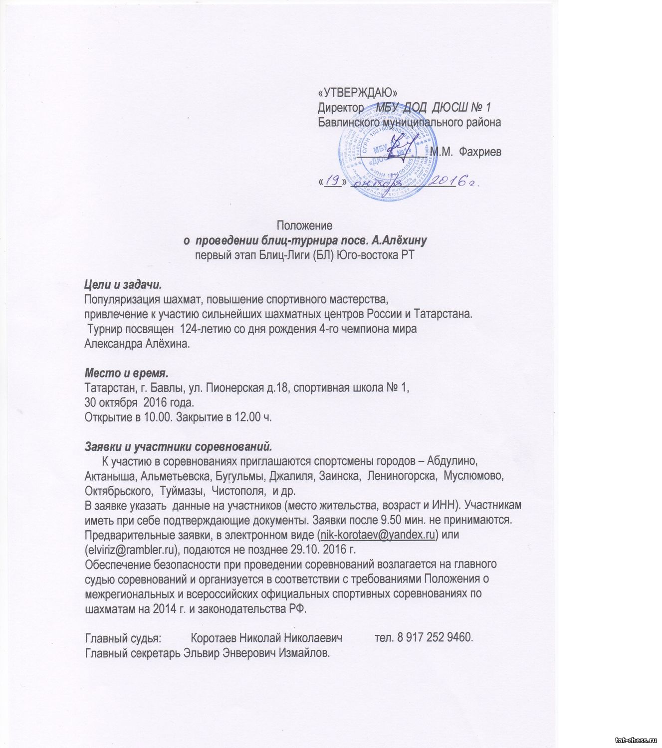

Порядок проведения турнира.

Турнир проводится в соответствии с правилами вида спорта «шахматы», утвержденными приказом Минспорта России от 23 декабря 2013 года №1105,
с обсчётом рейтинга ФИДЕ.
Контроль времени – по 3 минут на всю партию с добавлением 2 секунд на каждый ход, начиная с первого. Швейцарская система в 9 туров с применением компьютерной жеребьевки Swiss Master 5.5.
Мандатная комиссия начинает работать 30 октября с 9.30 ч
Начало первого тура в 10.00 ч.
Закрытие турнира и награждение победителей в 12.00 ч.
Вход в игровой зал только в сменной обуви или в бахилах.

Определение и награждение победителей.
Победители в личном зачёте определяются последовательно; сумма набранных очков, коэффициенты Бухгольц, уср. Бухгольц. Бергер, личная встреча.
Победитель турнира награждается кубком.
Три первых места награждаются дипломами и призами.
Предусмотрены поощрительные призы для ветеранов, женщин и девушек, юношей.
Условия участия.
Все расходы на проезд, проживание и питание несут командирующие организации. Турнирный взнос 100 рублей с участника. В заявке должны быть: паспортные данные (свидетельство о рождении), дата и год рождения, разряд по ЕВСК, фамилия на английском, ID, рейтинг (ЭЛО), ИНН, страховое свидетельство, виза врача.

Участники, не имеющие ID
(первый раз принимающие участие в турнире с обсчетом рейтинга ФИДЕ),
обязательно в заявке должны указать
место рождения и адрес электронной почты.

Призы выдаются участникам на церемонии закрытия соревнований и в дальнейшем не высылаются и не выдаются.

ДАННОЕ ПОЛОЖЕНИЕ ЯВЛЯЕТСЯ ОФИЦИАЛЬНЫМ ВЫЗОВОМ НА СОРЕВНОВАНИЯ

Организационный комитет.

